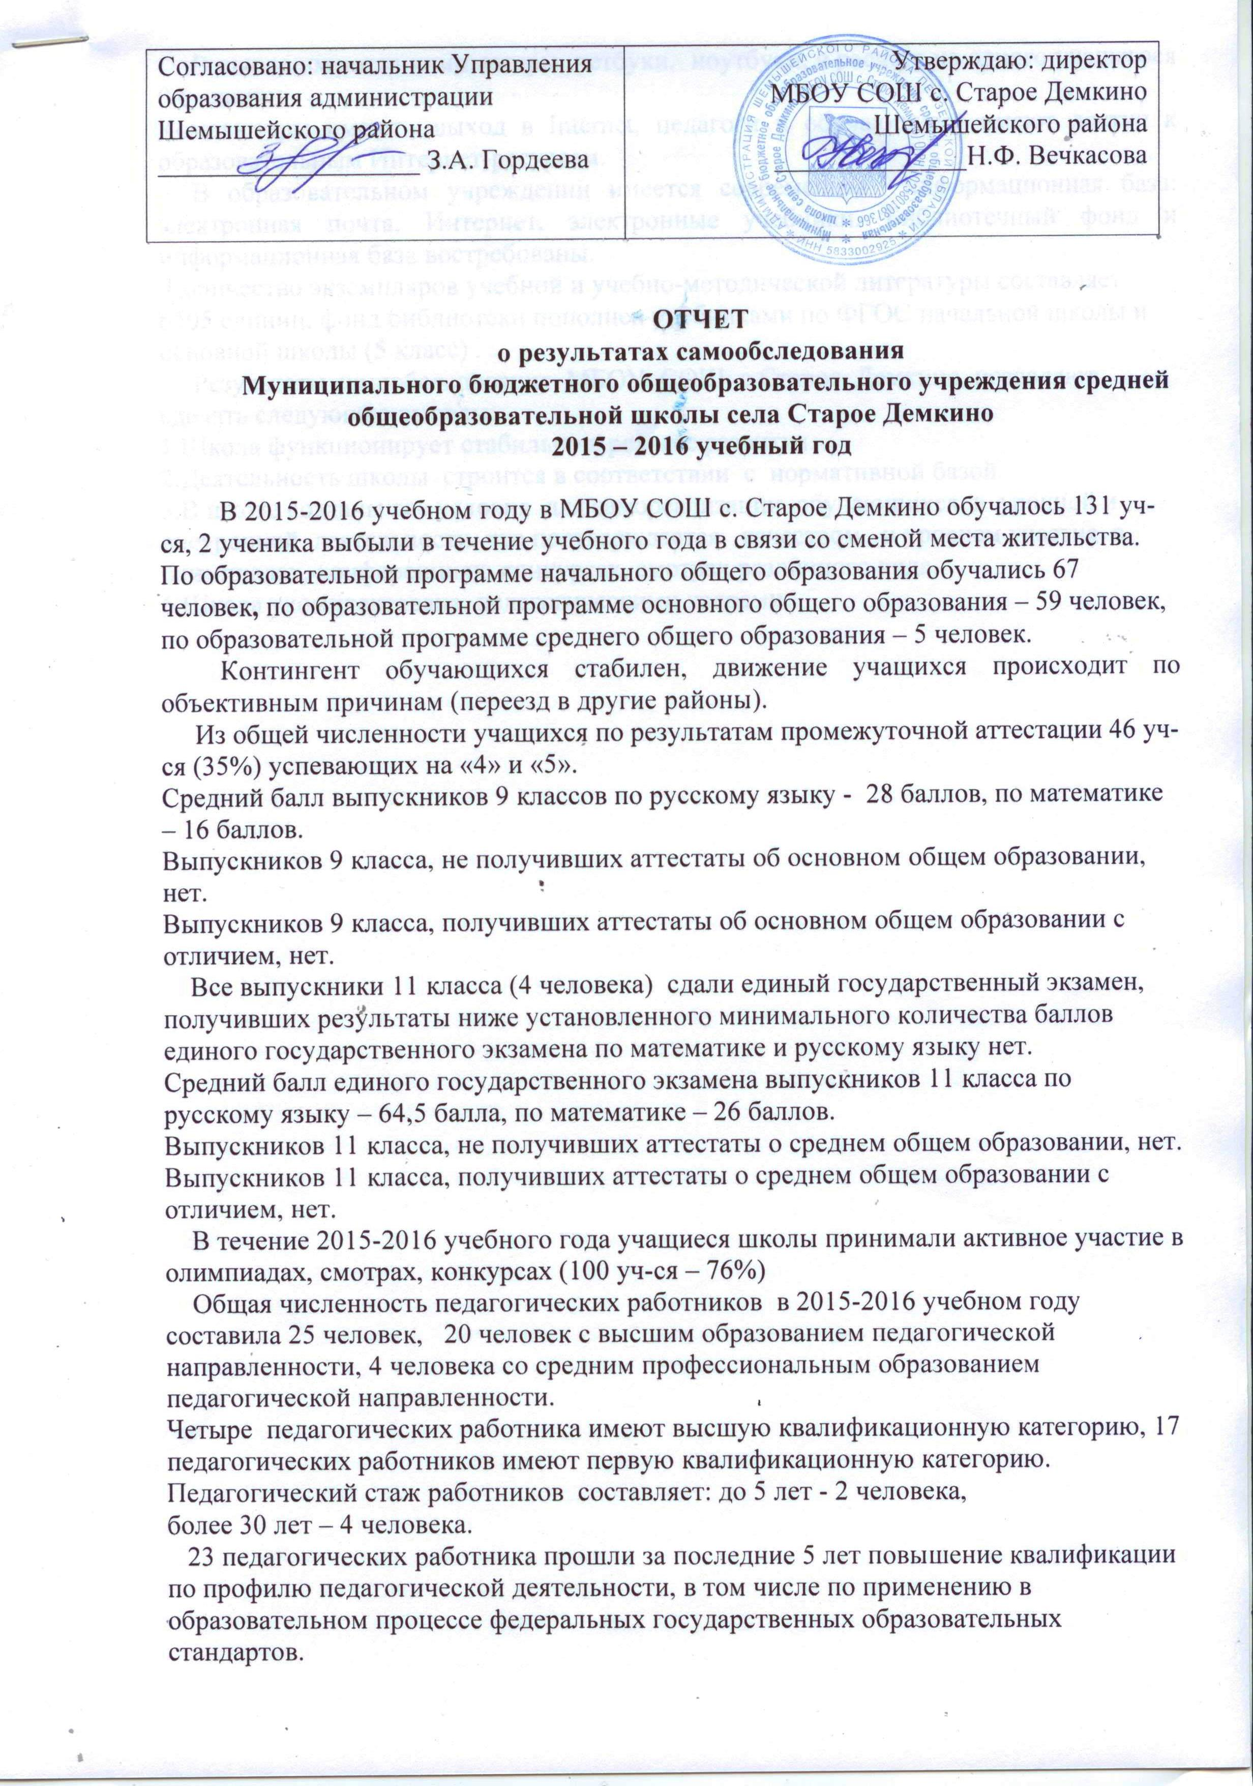

В школе имеются компьютеры, нетбуки, ноутбуки, в расчете на одного учащегося 0,6 единиц.
Компьютеры имеют выход в Internet, педагоги и обучающиеся имеют доступ к образовательным Интернет-ресурсам.
В образовательном учреждении имеется современная информационная база: электронная почта, Интернет, электронные учебники. Библиотечный фонд и информационная база востребованы.
Количество экземпляров учебной и учебно-методической литературы составляет 6505 единиц, фонд библиотеки пополнен учебниками по ФГОС начальной школы и основной школы (5 класс) .
Результаты самообследования МБОУ СОШ с.Старое Демкино позволяют сделать следующие выводы:
1.Школа функционирует стабильно в режиме развития.
2.Деятельность школы строится в соответствии с нормативной базой.
3.В школе созданы все условия для самореализации обучающихся в урочной и внеурочной деятельности, что подтверждается качеством и уровнем участия в олимпиадах, конференциях, конкурсах, смотрах различного вида.
6.Школа укомплектована педагогическими кадрами.

ПОКАЗАТЕЛИ
ДЕЯТЕЛЬНОСТИ МБОУ СОШ с. Старое Демкино

2015-2016 учебный год
N п/п | Показатели | Единица измерения
1. | Образовательная деятельность
1.1 | Общая численность учащихся | 131 человек
1.2 | Численность учащихся по образовательной программе начального общего образования | 67 человек
1.3 | Численность учащихся по образовательной программе основного общего образования | 59 человек
1.4 | Численность учащихся по образовательной программе среднего общего образования | 5 человек
1.5 | Численность/удельный вес численности учащихся, успевающих на "4" и "5" по результатам промежуточной аттестации, в общей численности учащихся | 46 уч-ся/  35%
1.6 | Средний балл государственной итоговой аттестации выпускников 9 класса по русскому языку | 28 баллов
1.7 | Средний балл государственной итоговой аттестации выпускников 9 класса по математике | 16 баллов
1.8 | Средний балл единого государственного экзамена выпускников 11 класса по русскому языку | 64,5 баллов
1.9 | Средний балл единого государственного экзамена выпускников 11 класса по математике | 26 баллов
1.10 | Численность/удельный вес численности выпускников 9 класса, получивших неудовлетворительные результаты на государственной итоговой аттестации по русскому языку, в общей численности выпускников 9 класса | 0 человек  0/%
1.11 | Численность/удельный вес численности выпускников 9 класса, получивших неудовлетворительные результаты на государственной итоговой аттестации по математике, в общей численности выпускников 9 класса | 0 человек  0/%
1.12 | Численность/удельный вес численности выпускников 11 класса, получивших результаты ниже установленного минимального количества баллов единого государственного экзамена по русскому языку, в общей численности выпускников 11 класса | 0 человек  0/%
1.13 | Численность/удельный вес численности выпускников 11 класса, получивших результаты ниже установленного минимального количества баллов единого государственного экзамена по математике, в общей численности выпускников 11 класса | 0 человек  0/%
1.14 | Численность/удельный вес численности выпускников 9 класса, не получивших аттестаты об основном общем образовании, в общей численности выпускников 9 класса | 0 человек  0/%
1.15 | Численность/удельный вес численности выпускников 11 класса, не получивших аттестаты о среднем общем образовании, в общей численности выпускников 11 класса | 0 человек  0/%
1.16 | Численность/удельный вес численности выпускников 9 класса, получивших аттестаты об основном общем образовании с отличием, в общей численности выпускников 9 класса | 0 человек  0/%
1.17 | Численность/удельный вес численности выпускников 11 класса, получивших аттестаты о среднем общем образовании с отличием, в общей численности выпускников 11 класса | 0 человек  0/%
1.18 | Численность/удельный вес численности учащихся, принявших участие в различных олимпиадах, смотрах, конкурсах, в общей численности учащихся | 100 человек  76 %
1.19 | Численность/удельный вес численности учащихся - победителей и призеров олимпиад, смотров, конкурсов, в общей численности учащихся, в том числе: | 12 человек  9 %
1.19.1 | Регионального уровня | 1 человек/  0,7%
1.19.2 | Федерального уровня | 0 человек  %
1.19.3 | Международного уровня | 0 человек  %
1.20 | Численность/удельный вес численности учащихся, получающих образование с углубленным изучением отдельных учебных предметов, в общей численности учащихся | 0 человек  0/%
1.21 | Численность/удельный вес численности учащихся, получающих образование в рамках профильного обучения, в общей численности учащихся | 0 человек  0/%
1.22 | Численность/удельный вес численности обучающихся с применением дистанционных образовательных технологий, электронного обучения, в общей численности учащихся | 0 человек/  0%
1.23 | Численность/удельный вес численности учащихся в рамках сетевой формы реализации образовательных программ, в общей численности учащихся | 19 человек  14,7/%
1.24 | Общая численность педагогических работников, в том числе: | 25 человека
1.25 | Численность/удельный вес численности педагогических работников, имеющих высшее образование, в общей численности педагогических работников | 20человек/  80 %
1.26 | Численность/удельный вес численности педагогических работников, имеющих высшее образование педагогической направленности (профиля), в общей численности педагогических работников | 20человек/  80 %
1.27 | Численность/удельный вес численности педагогических работников, имеющих среднее профессиональное образование, в общей численности педагогических работников | 5человека/  20 %
1.28 | Численность/удельный вес численности педагогических работников, имеющих среднее профессиональное образование педагогической направленности (профиля), в общей численности педагогических работников | 4человека/  16 %
1.29 | Численность/удельный вес численности педагогических работников, которым по результатам аттестации присвоена квалификационная категория, в общей численности педагогических работников, в том числе: | 20 человек/  83,3 %
1.29.1 | Высшая | 4человек/  16 %
1.29.2 | Первая | 17человек  68 %
1.30 | Численность/удельный вес численности педагогических работников в общей численности педагогических работников, педагогический стаж работы которых составляет: | Человек  /%
1.30.1 | До 5 лет | 2человек/8%
1.30.2 | Свыше 30 лет | 4человек/  16 %
1.31 | Численность/удельный вес численности педагогических работников в общей численности педагогических работников в возрасте до 30 лет | 2человек/  8 %
1.32 | Численность/удельный вес численности педагогических работников в общей численности педагогических работников в возрасте от 55 лет | 1человек/  %
1.33 | Численность/удельный вес численности педагогических и административно-хозяйственных работников, прошедших за последние 5 лет повышение квалификации/профессиональную переподготовку по профилю педагогической деятельности или иной осуществляемой в образовательной организации деятельности, в общей численности педагогических и административно-хозяйственных работников | 23 человека  92%
1.34 | Численность/удельный вес численности педагогических и административно-хозяйственных работников, прошедших повышение квалификации по применению в образовательном процессе федеральных государственных образовательных стандартов, в общей численности педагогических и административно-хозяйственных работников | 23 человек/  92%
2. | Инфраструктура
2.1 | Количество компьютеров в расчете на одного учащегося | 0,6единиц
2.2 | Количество экземпляров учебной и учебно-методической литературы из общего количества единиц хранения библиотечного фонда, состоящих на учете, в расчете на одного учащегося | 6505единиц/  48 ед.
2.3 | Наличие в образовательной организации системы электронного документооборота | да/нет
2.4 | Наличие читального зала библиотеки, в том числе: | да/нет
2.4.1 | С обеспечением возможности работы на стационарных компьютерах или использования переносных компьютеров | да/нет
2.4.2 | С медиатекой | да/нет
2.4.3 | Оснащенного средствами сканирования и распознавания текстов | да/нет
2.4.4 | С выходом в Интернет с компьютеров, расположенных в помещении библиотеки | да/нет
2.4.5 | С контролируемой распечаткой бумажных материалов | да/нет
2.5 | Численность/удельный вес численности учащихся, которым обеспечена возможность пользоваться широкополосным Интернетом (не менее 2 Мб/с), в общей численности учащихся | 0 человека  0 %
2.6 | Общая площадь помещений, в которых осуществляется образовательная деятельность, в расчете на одного учащегося | 15.3 кв.м.

